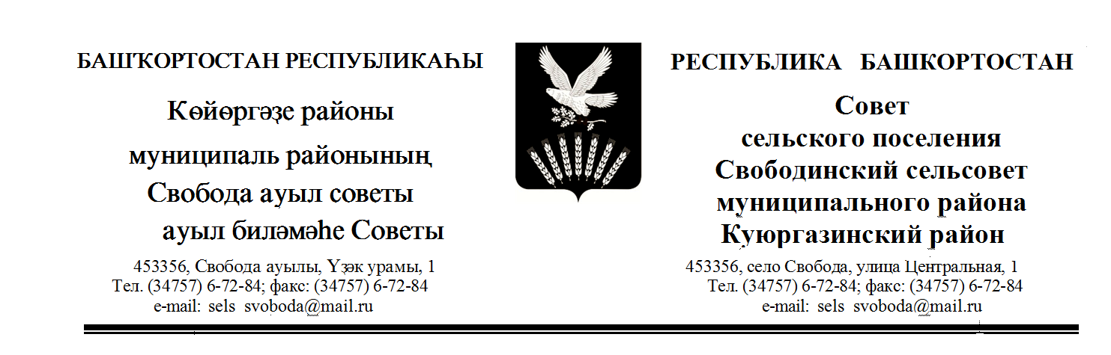

ҠАРАР РЕШЕНИЕ

с.Свобода №4/35-137 31 марта 2022 года

Об утверждении перечня объектов, в отношении которых планируется заключение концессионных соглашений в 2022 году

В соответствии с Федеральным законом от 06.10.2003 N 131-ФЗ "Об общих принципах организации местного самоуправления в Российской Федерации", Федеральным законом от 21.07.2005 N 115-ФЗ "О концессионных соглашениях", руководствуясь Уставом сельского поселения Свободинский сельсовет муниципального района Куюргазинский район Республики Башкортостан, Совет сельского поселения Свободинский сельсовет муниципального района Куюргазинский район Республики Башкортостан решил:

1.Утвердить перечень объектов, в отношении которых планируется заключение концессионного соглашения, согласно Приложению № 1 к настоящему решению.
2.Обнародовать настоящее решение путем размещения на информационном стенде в здании Администрации сельского поселения Свободинский сельсовет муниципального района Куюргазинский район Республики Башкортостан и на официальном сайте сельского поселения Свободинский сельсовет.
3.Контроль за выполнением настоящего решения возложить на постоянную комиссию Совета сельского поселения Свободинский сельсовет муниципального района Куюргазинский район по бюджету, налогам, экономическому развитию, вопросам собственности и инновационной политике.
4.Настоящее решение вступает в силу в соответствии с действующим законодательством.

Глава сельского поселения Ф.М. Рахмангулов
С. Свобода
31 марта 2022 года
№ 4/35-137

Приложение
к решению Совета сельского поселения Свободинский сельсовет
муниципального района Куюргазинский район Республики Башкортостан
от 31.03.2022 № 4/35-137

Перечень объектов, в отношении которых планируется заключение концессионных соглашений на 2022 год

№ п/п | Наименование имущества | Адрес (местонахождение) имущества | Индивидуальные характеристики имущества
1 | Здание Столовой | с.Свобода | Кадастровый номер: 02:35:130301:475,  Назначение: нежилое здание,  площадь 228,4кв.м., количество этажей: 1

Управляющий делами Л.З. Халилова

